**Los avances, obstáculos y rutas de las autonomías indígenas en Bolivia ¿cómo ilustrarlo, qué personajes, paisajes e hitos incorporar?**

En Bolivia existe grandes avances normativos respecto autonomías indígenas que fueron insertadas en la Constitución Política del Estado del 2009 a través de una Asamblea Constituyente, lo cual es fruto de varios años de resistencia, luchas y necesidad de autodeterminación y autogobierno de pueblos indígenas originarios campesinos.

Sin embargo, situaría como el principal hito de la autonomía indígena el año 1990 con el inicio de la marcha por el Territorio y la Dignidad que partió de tierras bajas de Bolivia, siendo participes del primer encuentro continental de pueblos indios en Quito, Ecuador. Posteriormente, el año 2009 es otro hito fundamental de promulgación de normativas y aprobación de reglamentos para la implementación de autonomías indígenas.

A la fecha este proceso no tiene avances grandes, teniendo tan solamente 3 Estatutos Autonómicos aprobados vía referendo: Charagua septiembre de 2015, Uru Chipaya noviembre de 2016 y Raqaypampa noviembre 2016 y varios procesos en camino. Para esta sección propongo insertar imágenes de la marcha del 1990 por el Territorio y la Dignidad, asimismo la viabilidad jurídica del año 2009 y por último mostrar a estas mismas normas como los principales obstáculos que generan estancamiento en el proceso de acceso a las autonomías indígenas.

**Datos importantes que incorporaría (etapas, fechas, obstáculos, etc.)**

Para esta sección, también propongo dividir las luchas y resistencias por el territorio con clasificación por épocas: pre-colonial, colonial, republicana y Estado Plurinacional. Los principales obstáculos que atraviesan los pueblos indígenas para acceder a las autonomías indígenas es la excesiva burocratización, lo cual se traduce en tramitología, inversión de tiempo y dinero, factores que muchas veces terminan debilitando y fraccionando a los pueblos indígenas.

1990 = Marcha por el Territorio y la Dignidad

2009 = Avances normativos respecto a las Autonomías Indígenas Originarias Campesinas de Bolivia

2015 = Charagua, primer Estatuto Autonómico aprobado vía referendo.

2016 = Uru Chipaya y Raqaypampa, segundo y tercer Estatuto Autonómico aprobado vía referendo.

2017 – 2018 = estancamiento y de los proceso autonómicos.

**Propuestas para agilizar las autonomías indígenas (¿qué textos o rutas alternativas propondrías?)**

* Desburocratización para su acceso a las autonomías indígenas.
* Fortalecimiento a las comunidades y territorios indígenas en el proceso de su acceso a la autonomía.
* Aplicar y respetar las normativas jurídicas internacionales y nacionales del Estado Plurinacional de Bolivia, que muchas veces se convierten en acciones simbólicas, cuando las mismas se convierten piedras en el camino.

**La importancia de construir un Estado Plurinacional (¿cómo se graficaría esto?)**

Es fundamental, ya que permite identificar y aglutinar a diversas naciones indígenas originarias y campesinas de Bolivia. Sin embargo, este proceso se vuelve más rico y relevante, cuando se reconoce en su totalidad sus formas de gobierno y autodeterminación de los pueblos indígenas, es decir sin limitaciones e intervención del aparato estatal.

**Gráficas, dibujos o storyboard sugeridos (a mano alzada o computadora)**

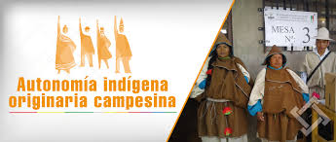

**Recuperado de** [**https://www.oep.org.bo/aioc/marco-legal/**](https://www.oep.org.bo/aioc/marco-legal/)

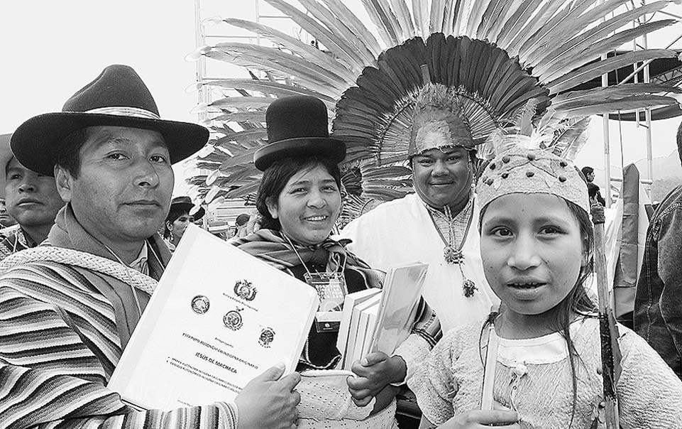

**Recuperado de** [**https://cedib.org/publicaciones-cedib/revistas/boliviapress/**](https://cedib.org/publicaciones-cedib/revistas/boliviapress/)